ГЕНЕРАЛЬНАЯ ПРОКУРАТУРА РОССИЙСКОЙ ФЕДЕРАЦИИ
ВОЛЖСКАЯ МЕЖРЕГИОАНЛЬНАЯ ПРИРОДООХРАННАЯ ПРОКУРАТУРА
ЧЕРЕПОВЕЦКАЯ МЕЖРАЙОННАЯ ПРИРОДООХРАННАЯ ПРОКУРАТУРА
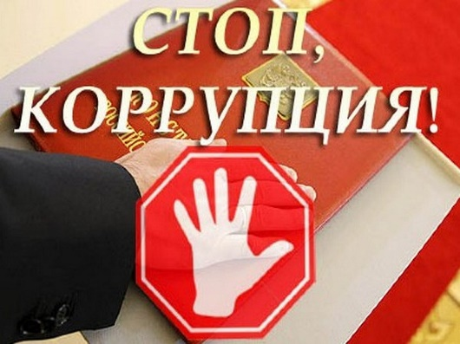

Ответственность юридических лиц
за незаконное вознаграждение

Правовую основу противодействия коррупции составляют Конституция Российской Федерации, федеральные конституционные законы, общепризнанные принципы и нормы международного права и международные договоры Российской Федерации, а также Федеральный закон от 25.12.2008 № 273-ФЗ «О противодействии коррупции».
Ответственность юридических лиц за коррупционные правонарушения декларирована положением статьи 14 названного Федерального закона.
В соответствии с указанной статьей, если от имени или в интересах юридического лица осуществляются организация, подготовка и совершение коррупционных правонарушений или правонарушений, создающие условия для совершения коррупционных правонарушений, к юридическому лицу могут быть применены меры ответственности в соответствии с законодательством Российской Федерации.
Например, статьей 19.28 Кодекса Российской Федерации об административных правонарушениях установлена административная ответственность юридических лиц, от имени и в интересах которых совершено незаконное вознаграждение (передача, предложение или обещание должностному лицу, лицу, выполняющему управленческие функции в коммерческой или иной организации, денег, ценных бумаг, иного имущества, оказание услуг имущественного характера, предоставление имущественных прав).
Санкция данной статьи предусматривает штраф в размере от 1 млн. до 100 млн. руб., 100 кратной суммы незаконного вознаграждения, с конфискацией денег, ценных бумаг, иного имущества или стоимости услуг имущественного характера, иных имущественных прав.
Факт привлечения юридического лица к административной ответственности по ст. 19.28 КоАП РФ в течение последующих 2 лет является препятствием к участию в закупках для государственных и муниципальных нужд, что предусмотрено п. 7.1 ч. 1 ст. 31 Федерального закона от 05.04.2013 № 44-ФЗ «О контрактной системе в сфере закупок товаров, работ, услуг для обеспечения государственных и муниципальных нужд».
О нарушениях прав предпринимателей и фактах коррупции можно сообщить в Череповецкую межрайонную природоохранную прокуратуру по адресу: Вологодская область, город Череповец, улица Сталеваров, дом 42, I этаж, а также в электронной форме через Единый портал прокуратуры Российской Федерации (epp.genproc.gov.ru) либо через Единый портал государственных и муниципальных услуг (www.gosuslugi.ru).

